|  |
| --- |
|  |
| Formular Generator |
| Dokumentation |

|  |
| --- |
| Frederik Weber  08.11.2011 |

Inhalt

Anforderungen 2

Umsetzung 2

Tests 3

Benutzerhandbuch 4

# Anforderungen

Mit dem Formular Generator sollen auf einfache und nachvollziehbare Weise HTML Formulare erstellt werden. Die erstellten HTML Formulare sollen danach angezeigt werden. Wenn gewünscht soll das Formular heruntergeladen werden können. Bevor der HTML Code generiert wird soll der Benutzer eine Vorschau erhalten in der er Formularfelder verschieben oder entfernen kann. Der Formular Generator soll komplett mit HTML, CSS, JavaScript und PHP erstellt werden.

# Umsetzung

Der Formular Generator selbst wurde komplett mit HTML, CSS und JavaScript erstellt. Die Downloadfunktion wurde mit PHP umgesetzt. Es wurden die JavaScript Frameworks jQuery[1] und jQuery UI[2] eingesetzt. Das gesamte Programm besteht (ohne die Frameworks) aus nur vier Dateien.

index.html

In dieser Datei befindet sich das komplette HTML Gerüst. Diese Datei bindet die verschiedenen Frameworks, die JavaScript- und die CSS Datei ein.

custom.js

In dieser Datei befinden sich die JavaScript Anweisungen die für den Formular Generator nötig sind.

style.css

In dieser Datei sind die Formatierungsanweisungen für den Formular Generator vorhanden.

createdownload.php

Diese PHP Datei ist für die Generierung des Downloads des fertigen HTML Formulars zuständig.

# Tests

|  |  |
| --- | --- |
| Testfall | Erwartetes Ergebnis |
| Es wird auf „New Element“ geklickt. | Das Fenster „New Element“ wird geöffnet. |
| Es wird ein neues Input Element mit Namen und vorgegebenem Wert erstellt. | Das neu erstellte Element wird korrekt in der Tabelle dargestellt |
| Es wird ein neues Select Element mit mehreren Einträgen erstellt. | Das neu erstellte Element wird korrekt in der Tabelle dargestellt. |
| Es wird ein neues Radio Element mit mehreren Einträgen erstellt. | Das neu erstellte Element wird korrekt in der Tabelle dargestellt. |
| Die Elemente werden verschoben. | Die Elemente verbleiben in der neuen Position und beim Klick auf „HTML generieren“ werden die Elemente in der richtigen Reihenfolge generiert. |
| Bei einem Element wird auf den „Löschen“ Button geklickt. | Das Element wird aus der Tabelle entfernt und beim Klick auf „HTML generieren“ wird das Element nicht angezeigt. |
| Es wird auf „HTML generieren“ geklickt. | Das Fenster „HTML generieren“ wird angezeigt. In der TextBox wird der korrekt generierte HTML Code angezeigt. |
| Es wird im Fenster „HTML generieren“ auf Download geklickt. | Es wird ein Download angeboten. Die Datei enthält den korrekten HTML Code. |

# Benutzerhandbuch

Wenn Sie zum Formular Generator gelangen erhalten Sie als erstes folgende Ansicht:

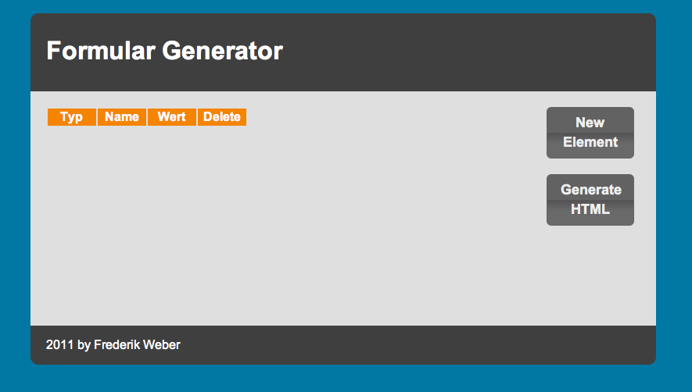

Danach haben könne Sie neue Elemente hinzufügen. Dies können Sie tun indem Sie auf „New Element“ klicken. Danach öffnet sich ein neues Fenster in dem Sie auswählen können welche Art Formularfeld Sie einfügen wollen und welche Eigenschaften es haben soll. Beim Input Element können Sie den Namen und den Standardwert angeben.

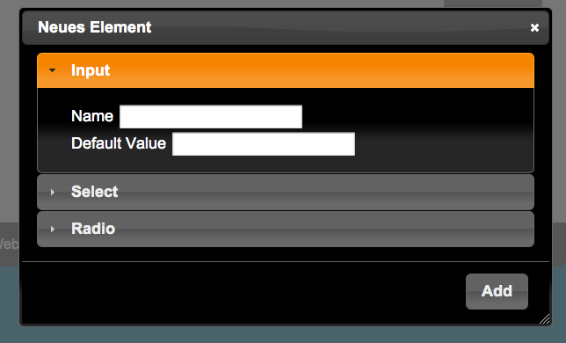

Beim Select Element können Sie den Namen und die Optionen festlegen. Um eine neue Option hinzuzufügen können Sie den Namen der Option in die TextBox eingeben und auf „Add Option“ klicken. Das Resultat ist sofort in der Vorschau zu sehen.

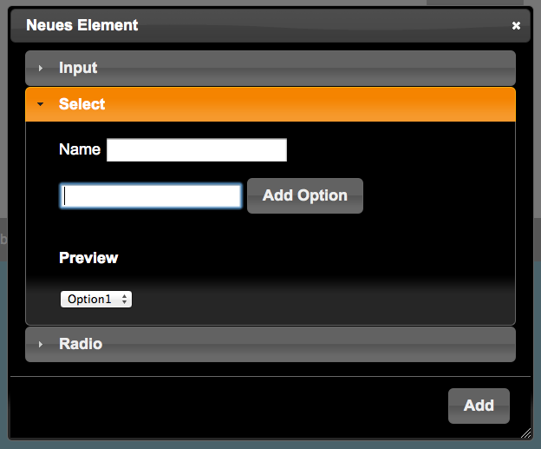

Beim Radio Element können Sie den Namen und die Radio Elemente festlegen. Um ein Radio Element der Gruppe hinzuzufügen geben Sie einfach den Namen in die TextBox ein und klicken auf „Add Radio“. Das Resultat ist sofort in der Vorschau zu sehen.

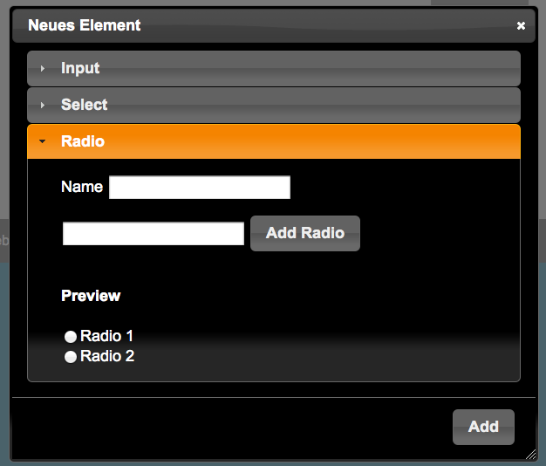

Sobald Sie ein Element fertig konfiguriert haben können Sie es mit dem Button „Add“ hinzufügen. Es erscheint danach in der Tabelle mit den anderen Elementen. Falls Sie den Vorgang abbrechen möchten können Sie einfach auf den „Schliessen“ Button in der rechten oberen Ecke des Fensters klicken. Sie können nun mehrere Elemente hinzufügen. Sie haben die Möglichkeit die Elemente in der Tabelle zu verschieben oder einzelne Elemente zu löschen indem Sie in der Tabelle auf den „Löschen“ Button klicken.

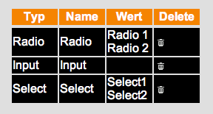

Wenn Sie Ihr HTML Formular fertig konfiguriert haben können Sie mit einem Klick auf „HTML generieren“ den HTML Code für Ihr Formular generieren lassen. Es öffnet sich ein neues Fenster in dem der HTML Code angezeigt wird. Wenn Sie auf den Button „Download“ klicken wird Ihnen ein Download angeboten. Ein Klick auf den Button „Close“ schliesst das Fenster wieder.

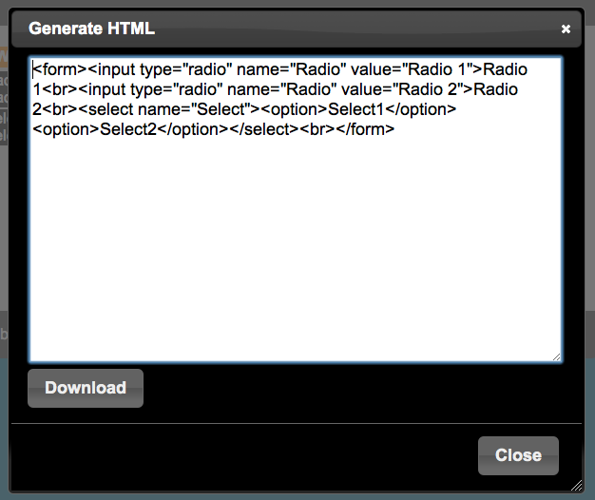

1. http://jquery.com
2. http://jqueryui.com